**Zuid Holland - Plaats = Rijpwetering (ZH) Moppemolen (Grondzeiler)**

Poeldijk 16  
2375 NE Rijpwetering

* De 'Moppemolen' is een poldermolen uit 1792 en staat nabij de Ringvaart van de Haarlemmermeer aan de Hanepoel.
* 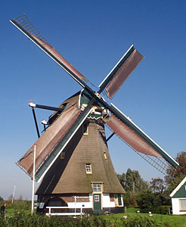De molen bemaalt de Veender- en Lijkerpolder buiten bedijking (ca. 360 ha.) en heeft een opvoerhoogte van 0,80 m. en kan als reservebemaling dienst doen en is Oud-Hollands opgehekt.
* De molen is voorzien van een scheprad en is sinds 1983 eigendom van de Rijnlandse Molenstichting. De bewoner de heer A. Toet is tevens vrijwillig molenaar op deze molen.
* De huidige molen werd gebouwd na het afbranden van een voorganger.
* De molen bemaalde tot 1924 samen met de verdwenen Meerkreukmolen deze polder, die onstond na het vervenen en droogmaken van de Veenderpolder in 1828.
* Toen de molen in 1924 overbodig werd door de invoering van motorbemaling op de plek van de Meerkreukmolen, bleef dankzij interventie van de toen nog jonge Vereniging De Hollandsche Molen de molen het treurig lot van de Meerkreukmolen bespaard en werd de molen als reserve-gemaal maalvaardig gehouden tot 1951.
* In dat jaar werd de molen stil gezet vanwege technische mankementen.
* In het kader van de toenmalige Wet Bescherming Waterstaatswerken in Oorlogstijd (BWO) sprong het provinciebestuur van Zuid-Holland met subsidies bij om de molen weer in 1955 maalvaardig te krijgen.
* In 1983 wordt de molen overgedragen aan de huidige eigenaar en werd de molen in 1995 bewoonbaar gemaakt voor een vrijwillig molenaar.
* In 2001 zag het er naar uit dat de molen door de aanleg van de Hoge Snelheidsspoorlijn zijn 'band' met de Veender- en Lijkerpolder buiten de bedijking zou verliezen, maar dankzij een duiker van 300(!) m. werd dit voorkomen